piątek 09.04.

1.Prezentacja „Co wiem o Warszawie” https://www.youtube.com/watch?v=HBQpff30rbA
2. Wykonaj ćwiczenia- tablice demonstracyjne
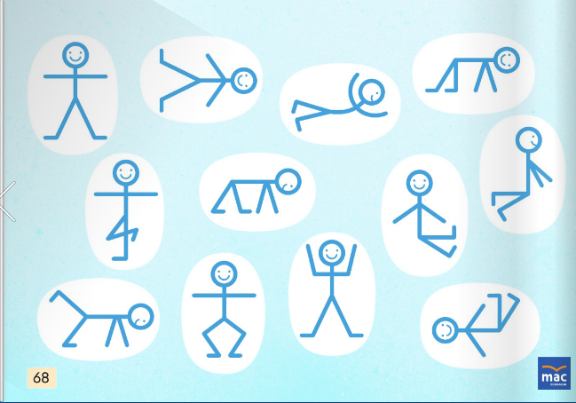

3.Droga listu - historyjka obrazkowa – prezentacja poniżej
4.Gimnastyka na wesoło https://www.youtube.com/watch?v=4T9mvzAZhD8

5. Odkrywam siebie. Litery i liczby, s. 88. • Odczytanie zagadek. Podanie rozwiązań i ich narysowanie.

6. Odkrywam siebie. Litery i liczby, s. 89. • Oglądanie obrazków. Odszukiwanie na końcu kart kartoników ze zdaniami. Wycinanie ich, a potem przyklejanie pod odpowiednimi obrazkami.
